Система электронного документооборота Аппарата Правительства Ивановкой области (СЭД)

Краткая инструкция пользователя

Функциональная роль: РЕГИСТРАТОР

Содержание
1 Регистрация документов 3
1.1 Регистрация входящего документа 3
1.1.1 Добавление новых контрагентов 6
1.2 Регистрация исходящего/внутреннего документа 8
2 Прикрепление образов документов 11
3 Поиск документа 12

Регистрация документов

Регистрация входящего документа
Выполняется по мере поступления документов на регистрацию.
- Для создания нового документа перейдите в папку Регистрация входящих нажмите кнопку Новая карточка () на панели инструментов Навигатора. Откроется регистрационная карточка документа, в которой часть реквизитов уже заполнена значениями по умолчанию (см. Рис. 1.1)
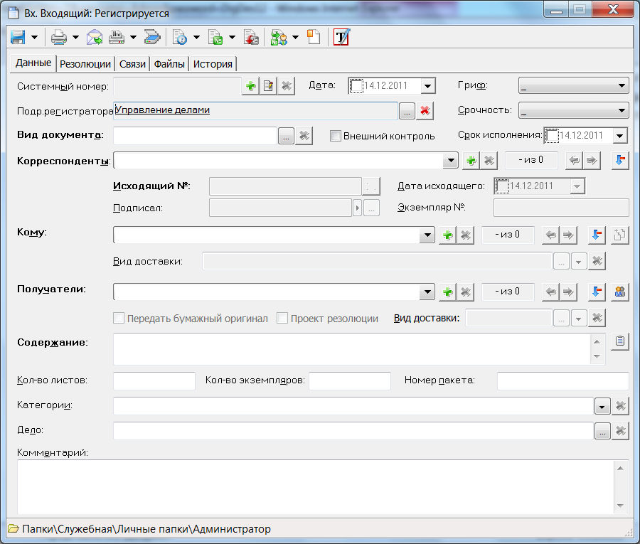
Рис. 1.1.

  Примечание | Поля, заполняемые по умолчанию, настраиваются администратором системы и могут быть изменены в случае изменения регламентов регистрации.

- Заполните вкладку Данные РК. Обязательные для заполнения поля выделены жирным шрифтом.
Если при заполнении поля Корреспонденты нужная запись в Справочнике контрагентов не найдена, то добавьте новую запись в Справочник контрагентов (см. п.1.1.1 Добавление новых контрагентов).
В поле Получатели укажите фактических получателей, которым документ передается на рассмотрение.
При необходимости учета номера почтового отправления, с которым был доставлен документ, внесите номер в поле Номер пакета.
Для Получателей, которым будут передаваться бумажные оригиналы документов, проставьте признак «Передать бумажный оригинал» (см. Рис. 1.2).
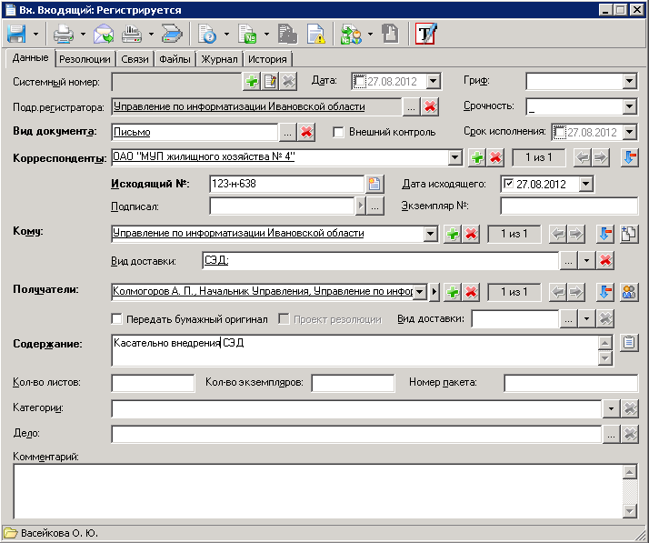
Рис. 1.2.
- При необходимости внесите информацию о связи регистрируемого документа с документами, ранее зарегистрированными в системе. Для добавления связи с документами на закладке Связи нажмите кнопку Добавить () (справа от дерева связей – см. Рис. 1.3). Откроется диалоговое окно Связь с карточкой:
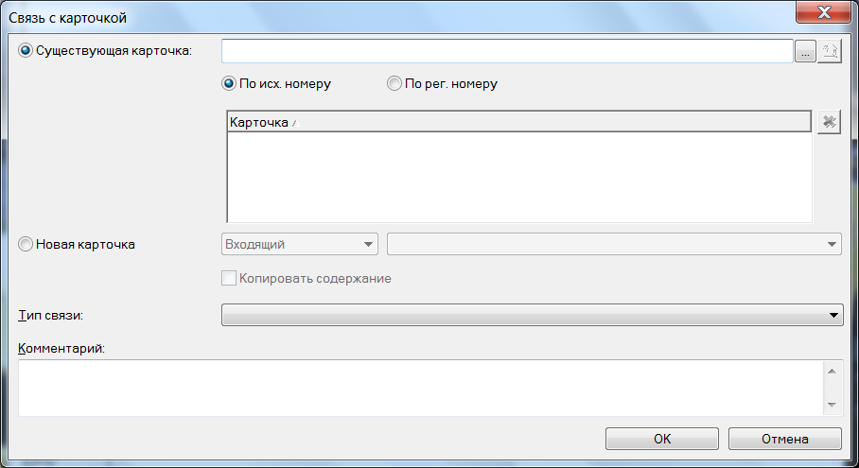
Рис. 1.3.
В поле Существующая карточка введите регистрационный номер (или часть номера) документа, в появившемся выпадающем списке выберите нужный документ.

Примечание | Для поиска связанного документа не по регистрационному номеру, а по другим реквизитам, нажмите кнопку (), затем откройте окно Поиск РК (см. п. 4)и укажите нужные значения реквизитов РК в появившейся форме Поиска РК.

В поле Тип связи укажите тип связи между документами.
- Для резервирования регистрационного номера нажмите кнопку Зарезервировать регистрационный номер () на вкладке Данные, справа от поля Системный номер.
- Для освобождения регистрационного номера нажмите кнопку Освободить регистрационный номер () на вкладке Данные, справа от поля Системный номер.
- Напечатайте регистрационный штамп и штрих-код на первой странице бумажного оригинала (кнопка Печать штрих-кода на панели инструментов РК).

Примечание | Если документ нельзя расшить и как следствие невозможно распечатать регистрационный штамп и штрих-код, то штамп на документе проставляется вручную. При этом вписывается регистрационный номер, присвоенный системой.

- Если сканирование образов документов осуществляется подокументно из регистрационной карточки документа, то отсканируйте и прикрепите образ документа (см. п. 2.2 Сканирование и прикрепление образов документов из карточки документа)
- Для завершения регистрации текущего документа и создания карточки следующего документа выберите одну из операций Регистрировать и создать новый, Регистрировать и создать новый с копированием, Регистрировать и создать по шаблону или Регистрировать и создать по текущему шаблону в меню кнопки Регистрировать на панели инструментов РК (см. Рис. 1.4).
Для завершения регистрации текущего документа нажмите кнопку Регистрировать () на панели инструментов РК. При этом все поля карточки станут недоступны для редактирования.
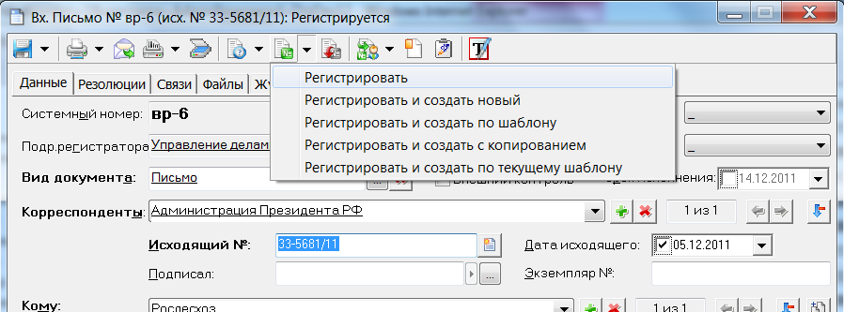
Рис. 1.4.

Примечание | Если после регистрации документа необходимо внести изменения в реквизиты карточки (например, в случае опечатки) можно воспользоваться кнопкой Вернуть на подготовку () для возврата к возможности редактирования документа.

Добавление новых контрагентов
При заполнении данных РК возможно добавление нового контрагента (организации или физического лица), не зарегистрированного в справочнике контрагентов.
Примечание | Если нужное значение в Справочнике контрагентов не найдено, то проверьте введенное значение на наличие ошибок и опечаток.

- Если нужное значение не найдено в справочнике контрагентов, то выберите нужный пункт выпадающего меню: «Добавить организацию», «Добавить физическое лицо».

Добавление организации
Если была выбрана опция «Добавить организацию», откроется диалоговое окно «Добавление организации в справочник» (см. Рис. 1.5).
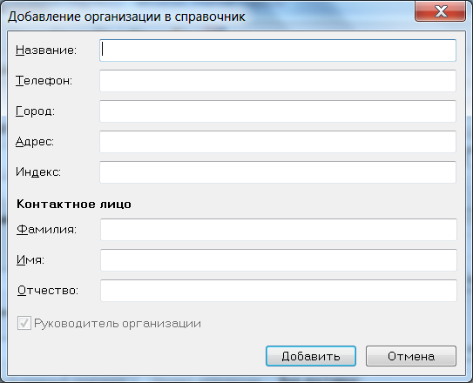
Рис. 1.5
Внесите информацию о новой организации и нажмите кнопку Добавить.
После нажатия кнопки Добавить созданная организация отобразится в поле Корреспонденты регистрационной карточки.

Добавление физического лица
Если была выбрана опция «Добавить физическое лицо», откроется диалоговое окно «Добавление физического лица в справочник» (см. Рис. 1.6).
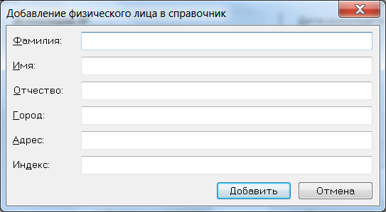
Рис. 1.6
В открывшемся диалоговом окне нужно заполнить поля информации о новом физическом лице и нажмите кнопку Добавить.
После нажатия кнопки Добавить созданное физическое лицо отобразится в поле Корреспонденты регистрационной карточки.

Регистрация исходящего/внутреннего документа
Выполняется по мере поступления документов на регистрацию.
- Для создание нового документа перейдите в папку Регистрация исходящих и нажмите кнопку Новая карточка () на панели инструментов Навигатора. Откроется регистрационная карточка документа, в которой часть реквизитов уже заполнены значениями по умолчанию (см. Рис. 1.7)
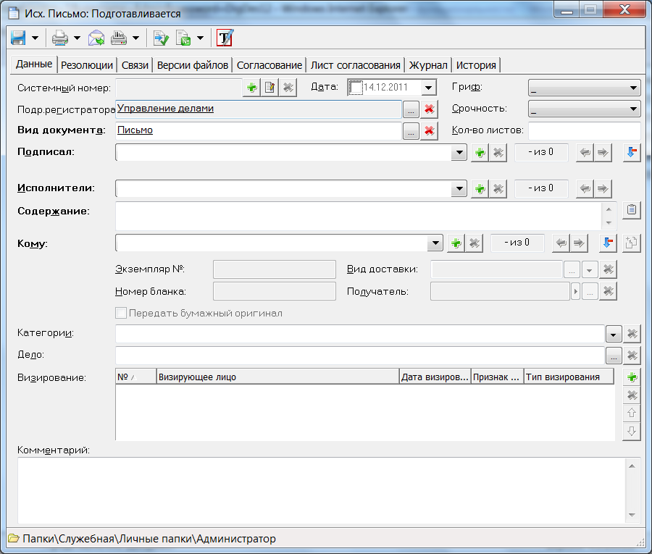
Рис. 1.7
Примечание | Поля, заполняемые по умолчанию, настраиваются администратором системы и могут быть изменены в случае изменения регламентов регистрации.

- Заполните вкладку Данные РК. Обязательные для заполнения поля выделены жирным шрифтом.
- При необходимости внесите информацию о связи регистрируемого документа с документами, ранее зарегистрированными в системе. Для добавления связи с документами на закладке Связи нажмите кнопку Добавить () (справа от дерева связей – см. Рис. 1.8). Откроется диалоговое окно Связь с карточкой:
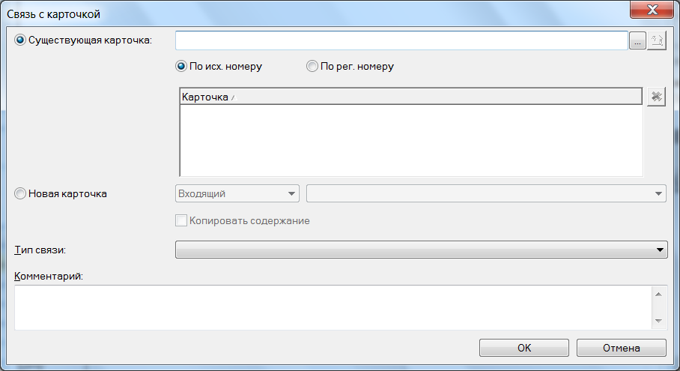
Рис. 1.8.
В поле Существующая карточка введите регистрационный номер (или часть номера) документа, в появившемся выпадающем списке выберите нужный документ.
Примечание | Для поиска связанного документа не по регистрационному номеру, а по другим реквизитам, нажмите кнопку ()затем откройте окно Поиск РК (см. п. 4)и укажите нужные значения реквизитов РК в появившейся форме Поиска РК.

В поле Тип связи укажите тип связи между документами.
- Отсканируйте и прикрепите образ документа (см. п. 2.2 Сканирование и прикрепление образов документов из карточки документа).
- Для завершения регистрации текущего документа и создания карточки следующего документа выберите одну из операций Регистрировать и создать новый, Регистрировать и создать новый по шаблону или Регистрировать и создать новый с копированием полей в меню кнопки Зарегистрировать на панели инструментов РК (см. Рис. 1.9).
Для завершения регистрации текущего документа нажмите кнопку Регистрировать () на панели инструментов РК. При этом все поля карточки станут недоступны для редактирования
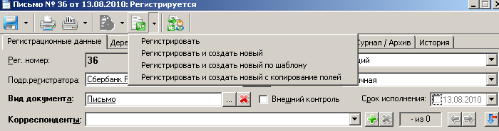
Рис. 1.9.

Примечание | Если после регистрации документа необходимо внести изменения в реквизиты карточки (например, в случае опечатки) можно воспользоваться кнопкой Вернуть на подготовку () для возврата к возможности редактирования документа.

- Для внутренних документов выполните передачу получателям, нажав кнопку Передать получателям () на панели инструментов РК.

Прикрепление образов документов
- На закладке Файлы РК нажмите кнопку Отсканировать и добавить файл. (см. Рис. 2.1)
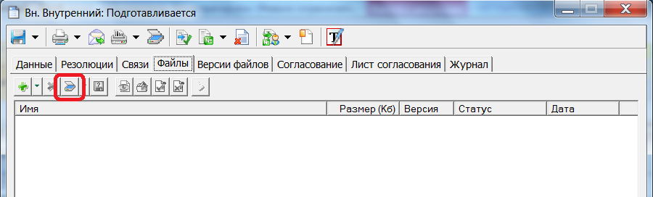
Рис. 2.1.
- В появившемся окне Сканирование и распознавание (Рис. 2.2) нажмите кнопку Сканировать, при этом откроется программа сканирования, которая установлена на компьютере.

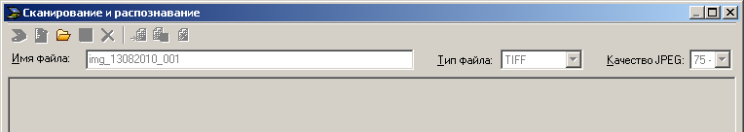
Рис. 2.2.
- В программе сканирования отсканируйте документ, сохраните полученное изображение, при этом файл сохраниться в карточку документа.
Примечание | В случае возникновения диалогового окна с вопросом о способе ведения версионности файла, выберите «Автоматическое ведение версий» и нажмите ОК.

Поиск документа

Поиск документа возможен при выборе папки Поиск документов. При этом автоматически открывается карточка Поиск РК (см. Рис. 3.1).
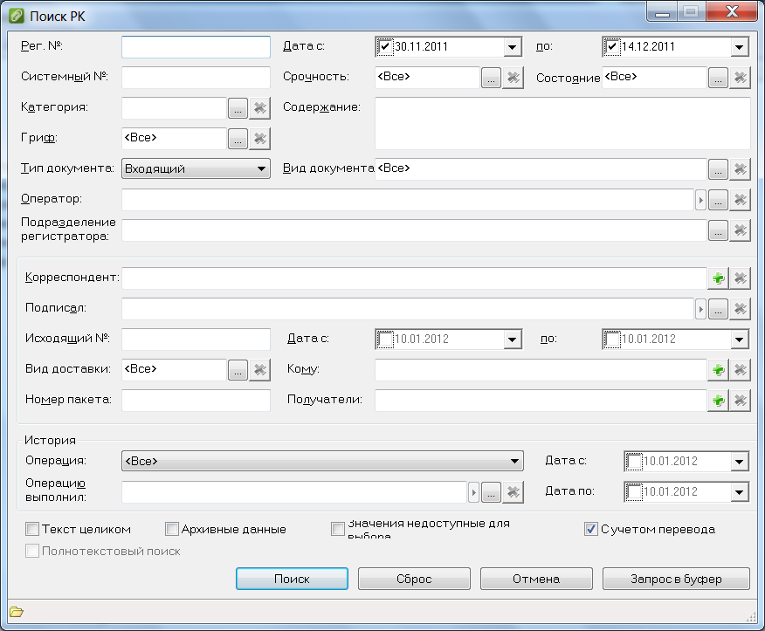
Рис. 3.1.
Для выполнения поиска:
- Заполните интересующие поля в карточке Поиск РК.
- Нажмите кнопку Поиск.
- В правой части окна Навигатора системы отобразятся результаты поиска.
Примечание | Если поиск не возвращает результатов, нажмите в карточке поиска кнопку Сброс (для отмены ранее введенных параметров поиска) и повторно заполните поля. Повторите поиск.  Если поиск не дал результатов, проверьте, не противоречат ли введенные параметры поиска друг другу.

